JEAN MONNET CENTRE OF EXCELLENCE | 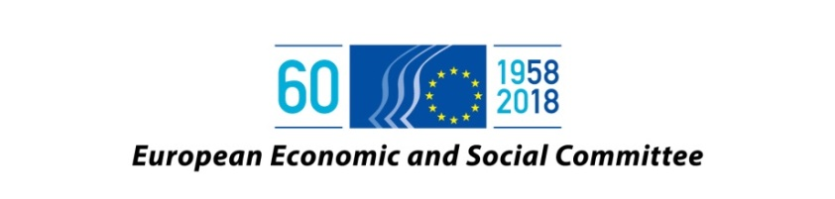 | 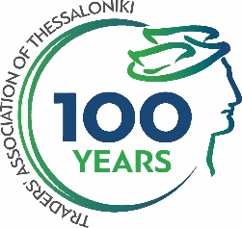

ΔΗΜΟΣΙΑ ΑΚΡΟΑΣΗ ΜΕ ΘΕΜΑ ΤΗ ΔΕΣΜΗ ΜΕΤΡΩΝ ΓΙΑ ΤΟ ΕΥΡΩΠΑΪΚΟ ΕΤΑΙΡΙΚΟ ΔΙΚΑΙΟ
10 Σεπτεμβρίου 2018 - Εμπορικό και Βιομηχανικό Επιμελητήριο Θεσσαλονίκης
Αίθουσα εκδηλώσεων, Δεύτερος όροφος, Τσιμισκή 29, Θεσσαλονίκη, Ελλάδα

ΠΡΟΓΡΑΜΜΑ
8.30 - 9.00 | Εγγραφή και καφές
9.00 - 10.00 | Εναρκτήριες ομιλίες  - Παντελής Φιλιππίδης, Πρόεδρος του Εμπορικού Συλλόγου Θεσσαλονίκης  - Καθηγητής Στέλιος Κατρανίδης, Πρύτανης του Πανεπιστημίου Μακεδονίας  - Εμμανουήλ Βλαχογιάννης, Α' Αντιπρόεδρος του Εμπορικού και Βιομηχανικού Επιμελητηρίου Θεσσαλονίκης  - Αθανάσιος Σαββάκης, Πρόεδρος του Συνδέσμου Βιομηχανιών Βορείου Ελλάδος  - Γιάννης Παναγόπουλος, Πρόεδρος της Γενικής Συνομοσπονδίας Εργατών Ελλάδος  Κεντρική ομιλία  - Στέργιος Πιτσιόρλας, Υφυπουργός Οικονομίας και Ανάπτυξης
10.00 - 10.15 | Διάλειμμα για καφέ
10.15 - 11.00 | Διασυνοριακές μετατροπές, συγχωνεύσεις και διασπάσεις  Συντονιστής: Norbert Kluge, Μέλος της ΕΟΚΕ  - Miguel Gardeñes Santiago, Καθηγητής Ιδιωτικού Διεθνούς Δικαίου, Αυτόνομο Πανεπιστήμιο της Βαρκελώνης: Σχόλια στην πρόταση της Επιτροπής για τις διασυνοριακές μετατροπές, συγχωνεύσεις και αποσπάσεις  - Θωμάς Παπαδόπουλος, Λέκτορας Εμπορικού Δικαίου, Πανεπιστήμιο Κύπρου, Γραμματέας Σύνταξης του περιοδικού European Company Law (ECL) Journal: Η προστασία των πιστωτών και των μετόχων μειοψηφίας (δικαίωμα εξόδου) στις διασυνοριακές συγχωνεύσεις  - Αικατερίνη Καλλιαρέκου, Λέκτορας Οικονομικού και Εμπορικού Δικαίου, Πανεπιστήμιο Μακεδονίας: Εταιρικές διασπάσεις  - Robbert Van het Kaar, Ανώτερος Ερευνητής στο Ινστιτούτο Hugo Sinzheimer για την κοινωνικοοικονομική έρευνα σε θέματα Εργασίας και Κοινωνικής Ασφάλισης
11.00 - 11.15 | Ερωτήσεις και απαντήσεις
11.15 - 12.00 | Η χρήση των ψηφιακών εργαλείων και διαδικασιών στο εταιρικό δίκαιο  Συντονιστής: Krzysztof Balon, Μέλος της ΕΟΚΕ  - Florian Möslein, Καθηγητής Αστικού και Οικονομικού Δικαίου, Πανεπιστήμιο Marburg, Γερμανία: Προκλήσεις για το Εταιρικό Δίκαιο στην Ψηφιακή Εποχή  - Έφη Τζίβα, Αναπληρώτρια Καθηγήτρια Εμπορικού Δικαίου, Αριστοτέλειο Πανεπιστήμιο Θεσσαλονίκης: Νομικοί προβληματισμοί αναφορικά με τη ψηφιοποίηση των εταιριών στην ΕΕ  - Σοφία Μουρατίδου - Ζαχαριάδου, Επίτιμη Πρόεδρος I.R.E.N.E., Ευρωπαϊκό Ινστιτούτο Συμβολαιογραφικών Ερευνών και Μελετών, Εκπρόσωπος της Ελλάδας στην Παγκόσμια Ένωση Συμβολαιογράφων  - Μαριάννα Παπακυριάκου, Αντιπρόεδρος της Επιτροπής Ευρωπαϊκών Υποθέσεων, Παγκόσμια Ένωση Συμβολαιογράφων  - Στάθης Κουτσοχήνας, Πρόεδρος του Δικηγορικού Συλλόγου Θεσσαλονίκης  - Ευαγγελία Κεκελέκη, Μέλος της ΕΟΚΕ  - Luc Hendrickx, Διευθυντής Επιχειρηματικής Πολιτικής και Εξωτερικών Σχέσεων, UEAPME
12.00 - 12.15 | Ερωτήσεις και απαντήσεις
12.15 - 12.30 | Συμπεράσματα και συστάσεις  Ariane Rodert, Πρόεδρος του τμήματος «Ενιαία αγορά, παραγωγή και κατανάλωση», ΕΟΚΕ
13.30 - 16.00 | Συνεδρίαση της ομάδας μελέτης της ΕΟΚΕ

Θα παρέχεται η δυνατότητα ομιλίας στα αγγλικά και στα ελληνικά και αντίστοιχη διερμηνεία.
Θα δοθούν πιστοποιητικά παρακολούθησης από το Κέντρο Αριστείας Jean Monnet

Με την υποστήριξη του Εμπορικού και Βιομηχανικού Επιμελητηρίου Θεσσαλονίκης
